DÍA LUNES 21 DE SEPTIEMBRE

A disfrutar de la primavera

¡Qué hermoso se ve el parque!
¡qué bellos los canteros!
pues con la primavera
todo está como nuevo.
Los árboles contentos,
de verde se vistieron
y pájaros cantores
sus nidos construyeron.
Abejas juguetonas
vuelan entre las flores
que van llenando todo
de aromas y colores.
Y ahora por las tardes
voy al parque a jugar.
¡Qué bien! Ya es primavera,
¡todos a disfrutar!
Autor: Leonardo Antivero
REALIZA UN DIBUJO COLORIDO SOBRE LA PRIMAVERA CON FLORES, PLANTAS Y LO QUE MÁS TE GUSTE

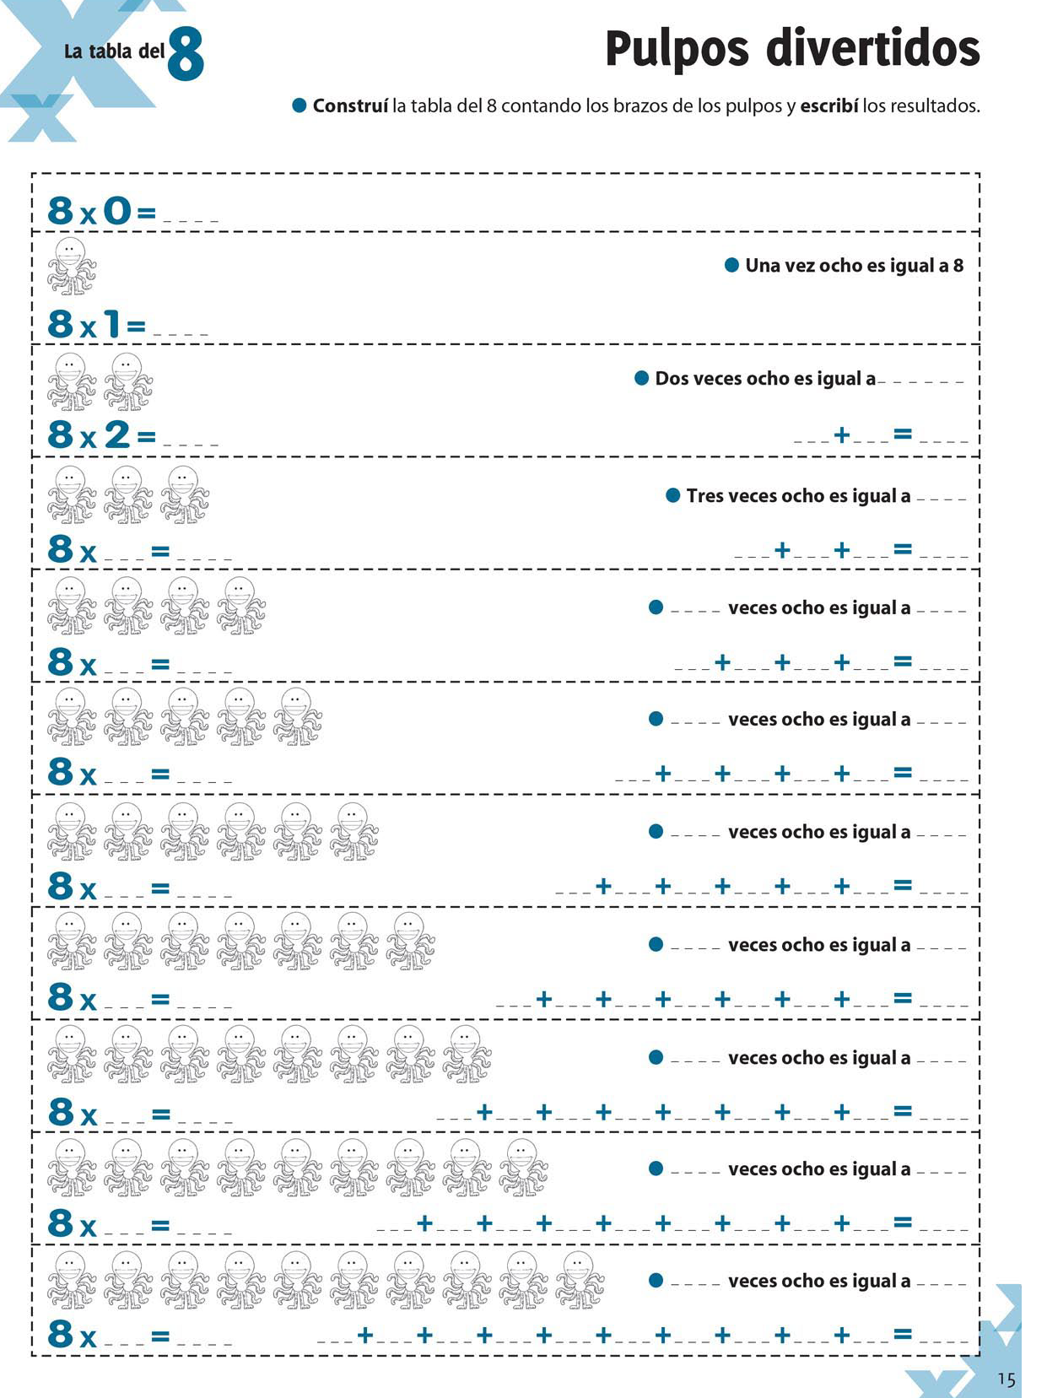
TABLAS Y PROBLEMAS

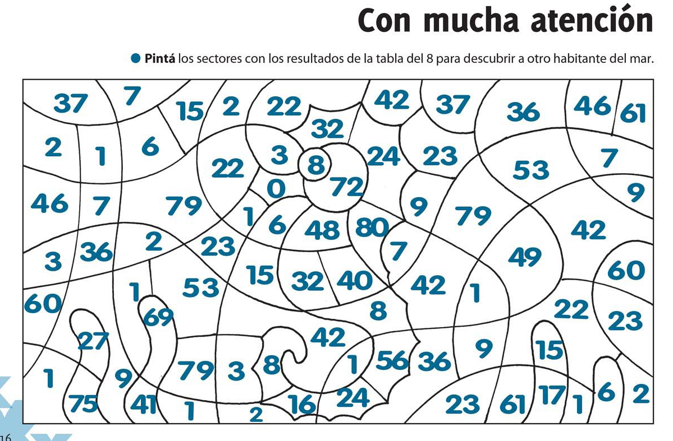
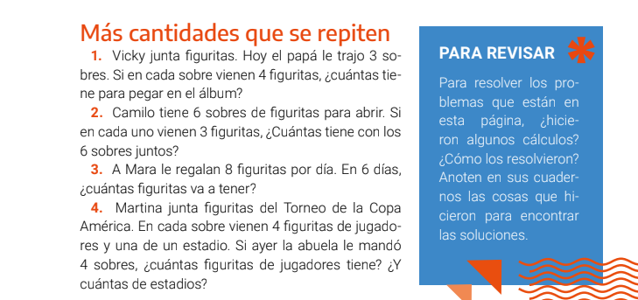

DÍA MARTES 22 DE SEPTIEMBRE
VINIERON DE MUY LEJOS
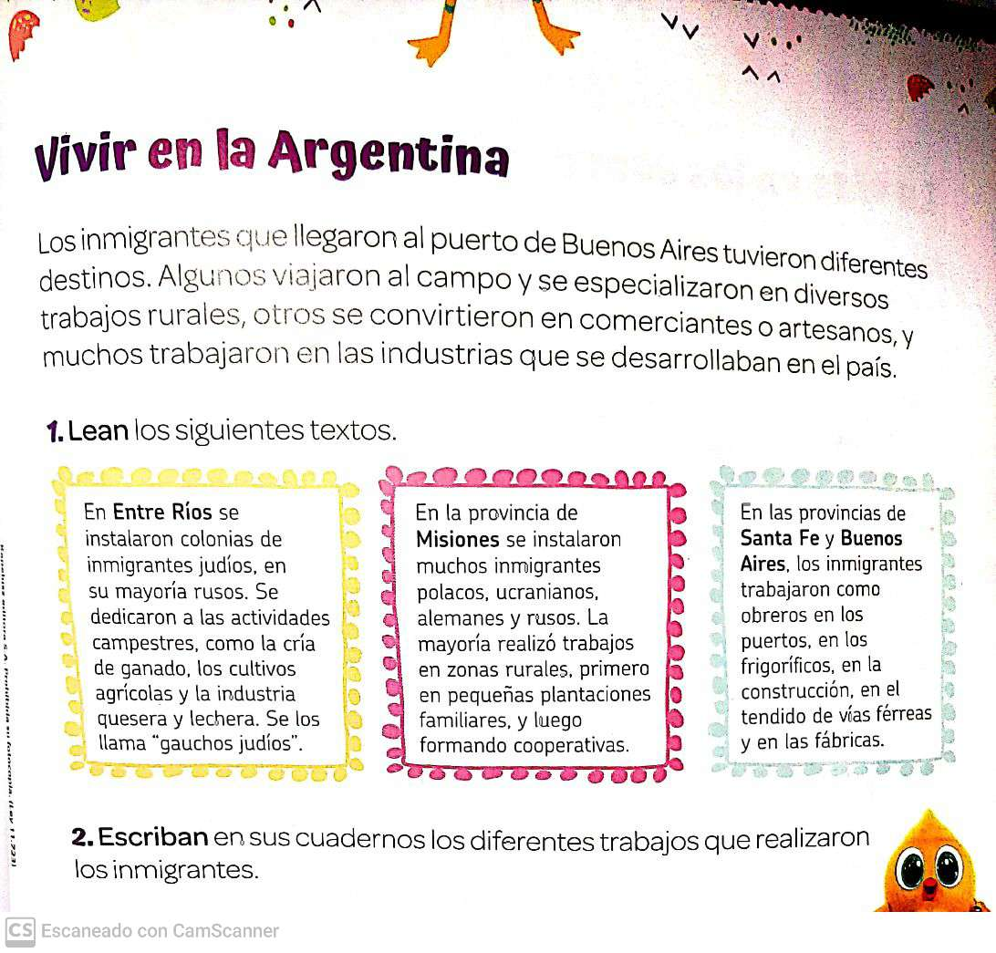

DISTINTAS FORMAS
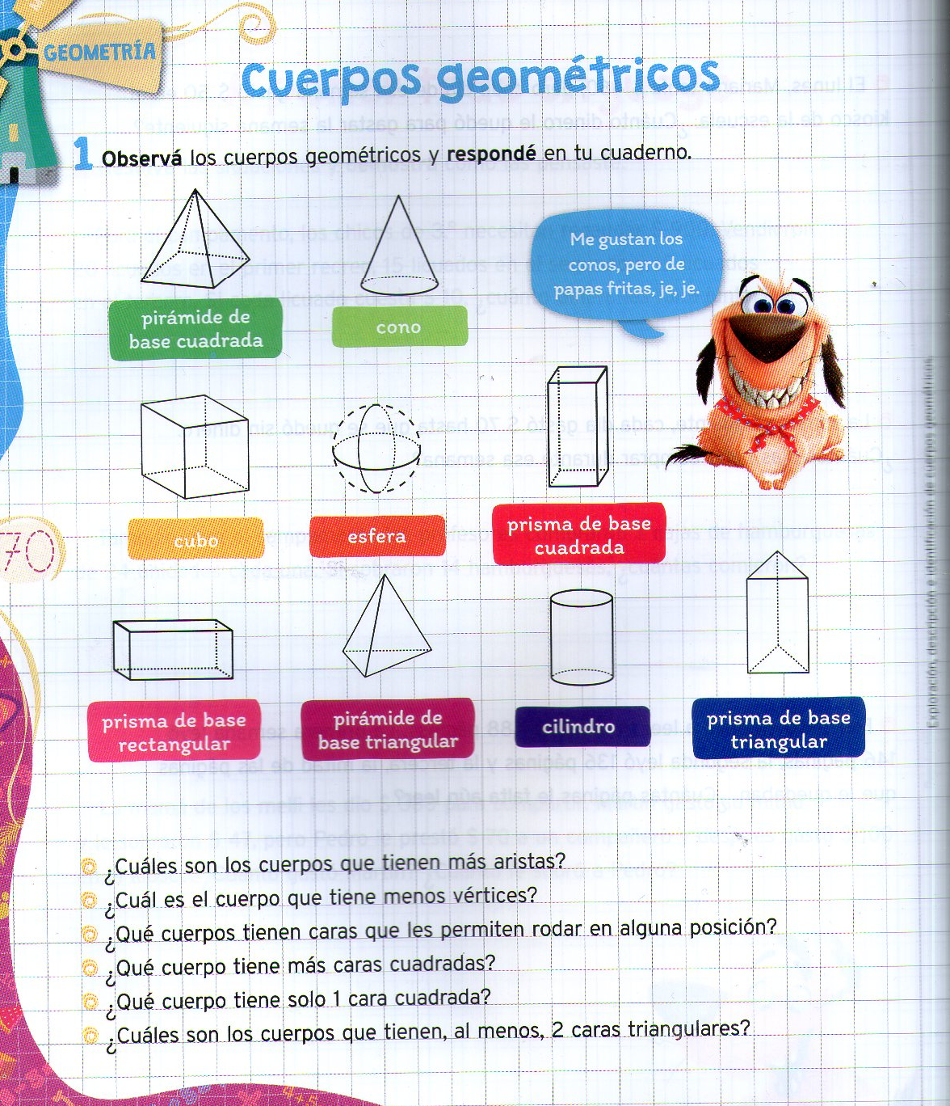

DÍA MIÉRCOLES 23 DE SEPTIEMBRE
CARTAS QUE VIAJARON MUCHO

LEÉ LAS SIGUIENTES CARTAS Y RESPONDÉ
¿DE DONDE VINIERON? ¿A DONDÉ FUERON A VIVIR Y DE QUE TRABAJAN?
¿CÓMO PENSAS QUE SE HAN SENTIDO?

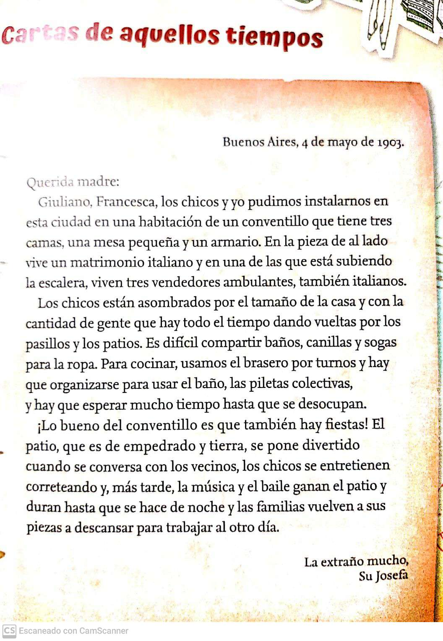

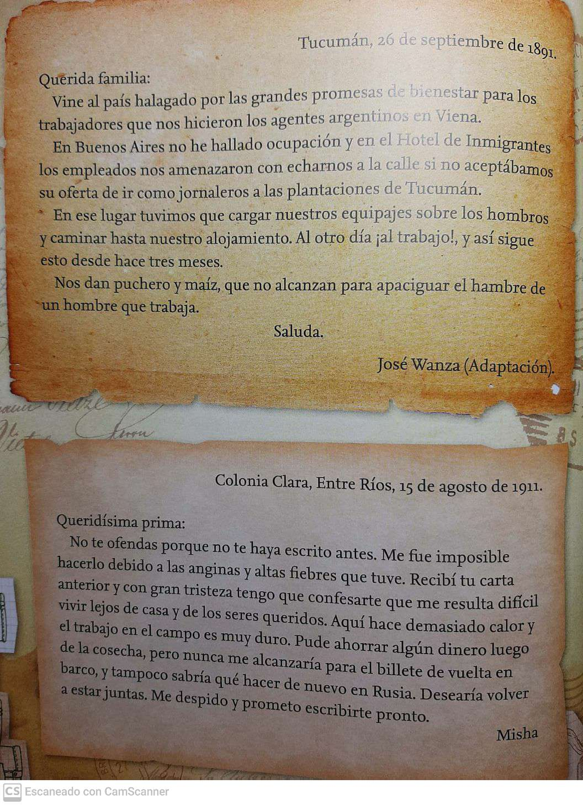

GUSTAVO ROLDAN
LEÉ LOS FRAGMENTOS, RESPONDÉ LAS PREGUNTAS Y MARCÁ LA RAYA DE DIALOGO
MIRÁ EL VIDEO
